Bajeczka na święta
Bajeczka wielkanocna (Agnieszka Galica)

Wiosenne słońce tak długo łaskotało promykami gałązki wierzby, aż zaspane wierzbowe Kotki zaczęły wychylać się z pączków.

– Jeszcze chwilę – mruczały wierzbowe Kotki. – Daj nam jeszcze pospać, dlaczego już musimy wstawać?

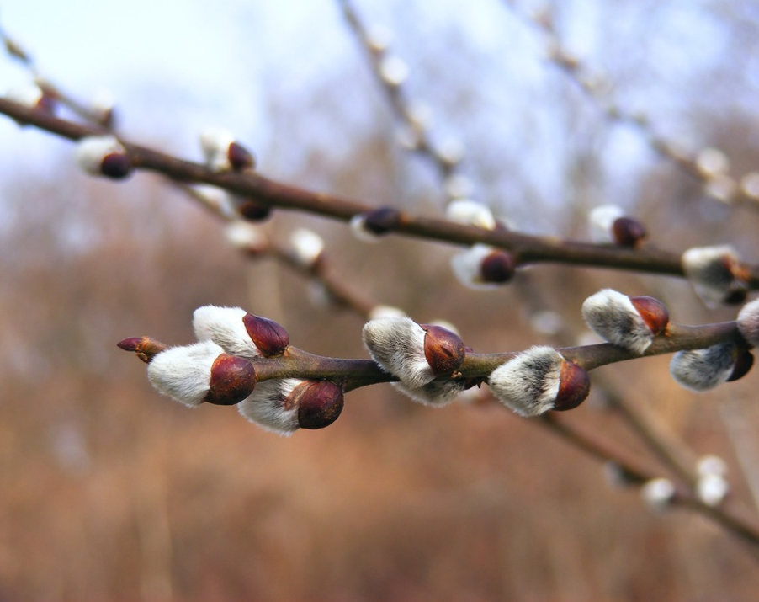

A słońce suszyło im futerka, czesało grzywki i mówiło:
- Tak to już jest, że musicie być pierwsze, bo za parę dni Wielkanoc, a ja mam jeszcze tyle roboty.
Gdy na gałązkach siedziało już całe stadko puszystych Kotek, Słońce powędrowało dalej. Postukało złotym palcem w skorupkę jajka – puk, puk! I przygrzewało mocno.
- Stuk, stuk! – zastukało coś w środku jajka i po chwili z pękniętej skorupki wygramolił się malutki Kurczaczek.

Słońce wysuszyło mu piórka, na głowie uczesało mały czubek i przewiązało czerwoną kokardką.
- Najwyższy czas – powiedziało – to dopiero byłby wstyd, gdyby Kurczątko nie zdążyło na Wielkanoc.
Teraz słońce zaczęło się rozglądać dookoła po łące, przeczesało promykami świeżą trawę, aż w bruździe pod lasem znalazło śpiącego Zajączka. Złapało go za uszy i wyciągnęło na łąkę.

- Co się stało? – zajączek przecierał łapką oczy.
- Już czas, Wielkanoc za pasem – odpowiedziało Słońce – a co to by były za święta bez wielkanocnego Zajączka? Popilnuj Kurczaczka, jest jeszcze bardzo malutki, a ja pójdę obudzić jeszcze kogoś.
- Kogo? Kogo? – dopytywał się Zajączek, kicając po łące.
- Kogo? Kogo? – popiskiwało Kurczątko, starając się nie zagubić w trawie.
- Kogo? Kogo? – szumiały rozbudzone wierzbowe Kotki.
I wtedy Słońce przyprowadziło do nich małego Baranka ze złotym dzwonkiem na szyi.
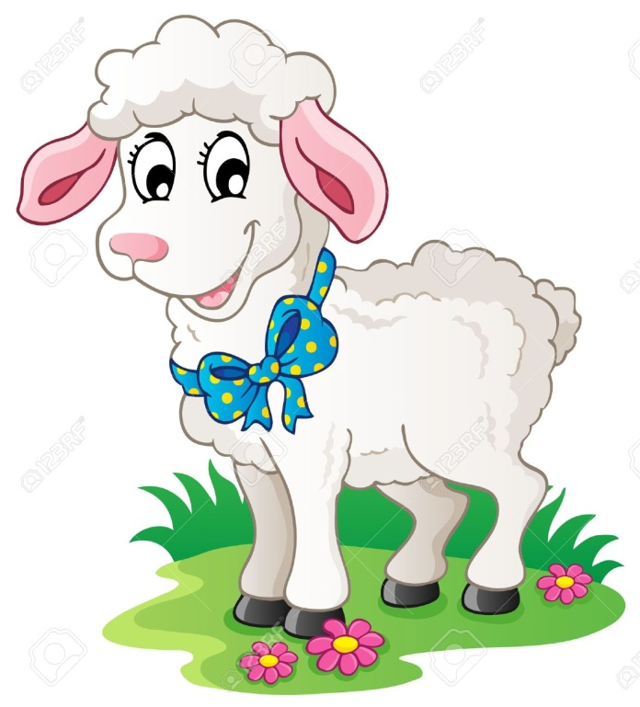

To już święta, święta – szumiały wierzbowe kotki (…)

